Задания для самостоятельной работы по теме
«Рациональные выражения»

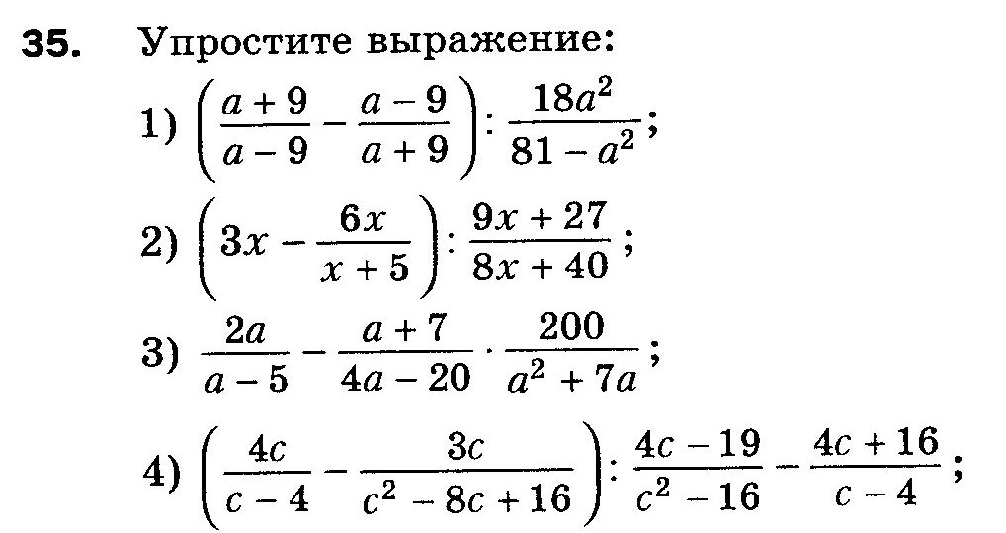

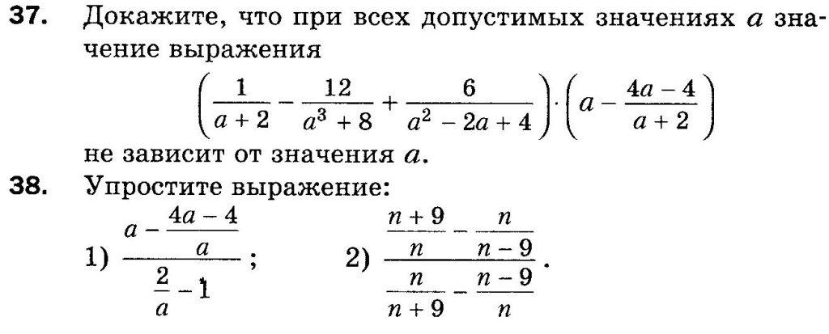

Совсем легкие задания, на «3».

